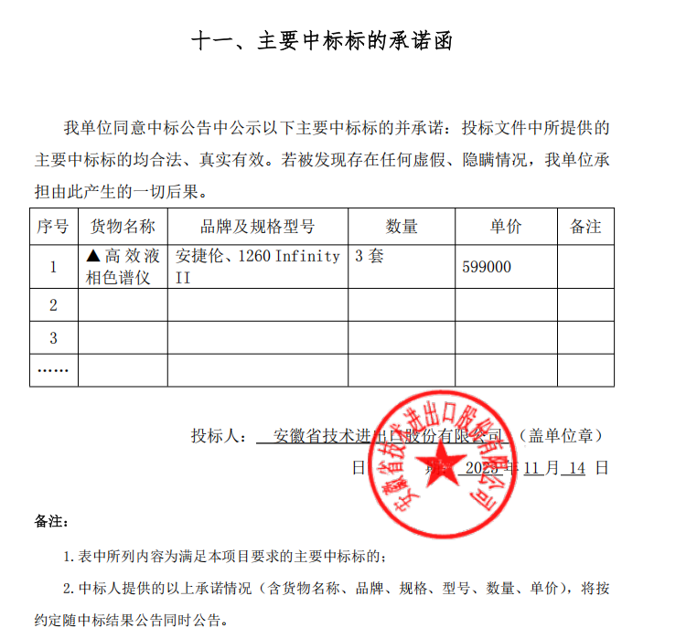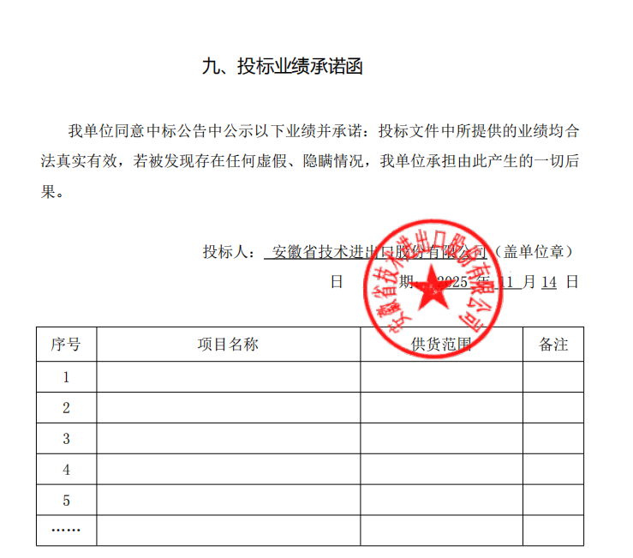

经评审，安徽省技术进出口股份有限公司，综合评分得分：88.05分

